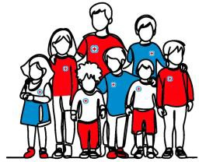**Jugendschutz Vorfall**

# Dokumentation



**Die Dokumentation ist vertraulich und darf nur von autorisierten Personen eingesehen werden.**

Diese Vorlage dient zur Dokumentation von Vorfällen im Bereich Jugendschutz.

Sie stellt sicher, dass alle relevanten Informationen strukturiert und nachvollziehbar festgehalten werden.

### Allgemeine Angaben zum Vorfall

**Datum:** **Uhrzeit:**

**Ort:**

### Beteiligte Personen

#### Betroffene Person(en):

Name

Alter

Mitglied der Ortsgruppe Ja  Nein

**Zeugen (falls vorhanden):**

Name

Kontakt (freiwillig)

     

#### Beschuldigte Person(en):

Name (falls bekannt)

### Beschreibung des Vorfalls

**Was ist passiert?** (kurz und sachlich)

### Beschreibung des Vorfalls

**Erste Maßnahmen**

**Welche Schritte wurden unternommen?** (z. B. Erste Hilfe, Beruhigungsgespräch)

#### Wurden relevante Ansprechpartner informiert?

Name       Zeitpunkt der Information

#### Wurde weitere Unterstützung angefordert?

Polizei Ja  Nein

Externe Beratungsstelle Ja  Nein

Krankenwagen Ja

Nein

Falls Ja, Name der Stelle

#### Dokumentationsführer

Name       Datum, Ort